ГОСУДАРСТВЕННОЕ ОБРАЗОВАТЕЛЬНОЕ УЧРЕЖДЕНИЕ

ВЫСШЕГО ПРОФЕССИОНАЛЬНОГО ОБРАЗОВАНИЯ

"ДОНЕЦКИЙ НАЦИОНАЛЬНЫЙ ТЕХНИЧЕСКИЙ УНИВЕРСИТЕТ"

Факультет ИСП

Кафедра ПИ им. Л.П. Фельдмана

Лабораторная работа №1

по курсу: «Профессиональный практикум программной инженерии»

по теме: «Изучение базовых принципов работы с Git»

Выполнил:

ст. гр. ПИз-19

Криворот Д.Р.

ДОНЕЦК – 2023

**Цель работы**

Получить практические навыки использования систем контроля версий.

**Выбранная тема**

Заметки, с возможностью объединения их в книги, экспорт в pdf и назначения ярлыков для быстрого поиска по хранилищу.

**Описание компонентов моделируемого проекта**

- База данных - Хранение данных о заметках

- Основной модуль программы - Модуль, который отвечает за управление заметками (удаление, добавление, редактирование)

- Модуль экспорта в PDF

- Модуль назначения ярлыков для быстрого поиска по хранилищу

**Шаги разработки**

- Определить структуры программы

- Определить структуры БД

- Реализовать минимальные требуемые функции программы

- Реализовать дополнительные функции программы

- Создать документацию для пользователя

**Вывод команды**

**git log --pretty=format:'%h %ad | %s%d [%an]' --graph --date=short**

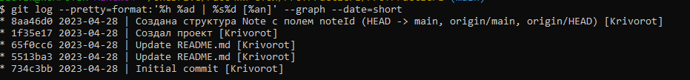

**Вывод команды**

**git diff**

